Notes et compte-rendu d’exposé

Pays : _______________________

Population : _______________________

Monnaie : _______________________

Langue(s) : ______________________

Le drapeau

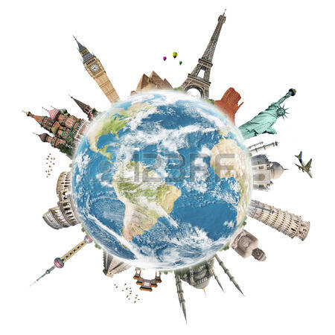

La capitale est : _____________________________

J’entoure en rouge ce pays sur la carte du monde :

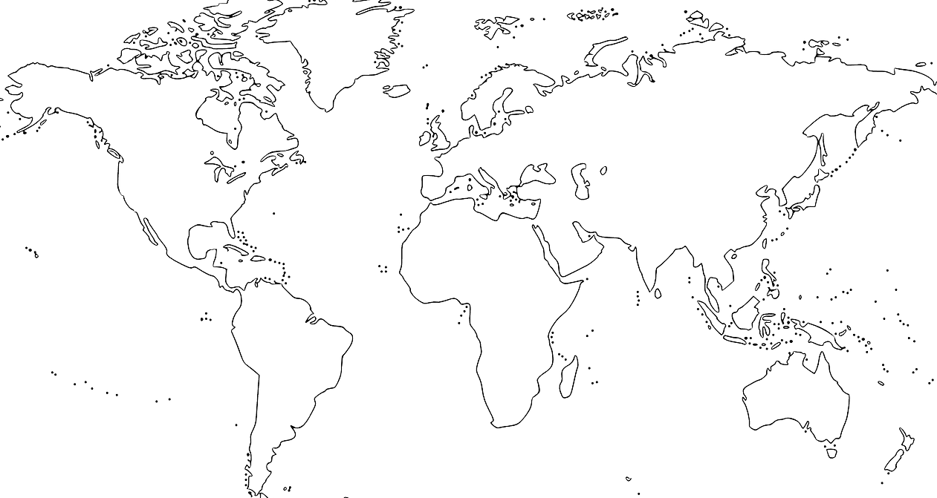

Ce pays se situe dans le continent suivant :

Le nom du chef d’état : __________________________________

Quelques personnages célèbres :

__________________________________________________________________________________________________________________________________________

Quelques spécialités culinaires :

__________________________________________________________________________________________________________________________________________

Les lieux et monuments :

__________________________________________________________________________________________________________________________________________

D’autres informations à retenir :

_______________________________________________________________________________________________________________________________________________________________________________________________________________